КИЇВСЬКИЙ НАЦІОНАЛЬНИЙ УНІВЕРСИТЕТ ІМЕНІ  
ТАРАСА ШЕВЧЕНКА

ОПТИКО-МЕХАНІЧНИЙ КОЛЕДЖ

**З В І Т**

**З Лабораторної роботи №1**

спеціальність 121 Інженерія програмного забезпечення

освітньо-кваліфікаційний рівень «молодший спеціаліст»

Виконав: студент групи ІПЗ-31

Яремко Данііл Михайлович

Спеціальність: Інженерія

програмного забеспечення

Перевірив викладач : Лумпова Т.І

Дата виконання:07.04.2020

Київ-2020

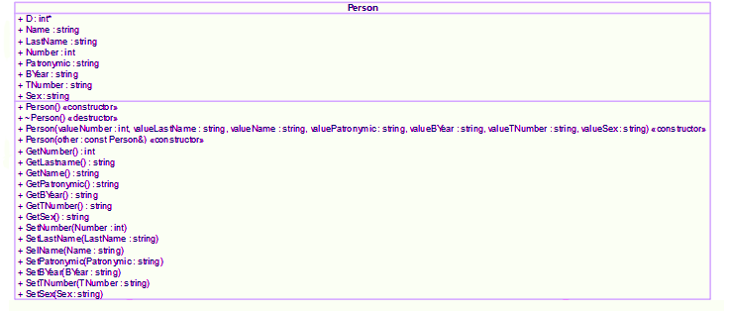

1. Що вам не подобається в згенерованому Umbrello UML Modeller заголовочному класі?

Жахливий дизайн.

1. Які програмні засоби окрім Umbrello UML Modeller ви розглянули? Надайте ваш погляд на легкість та труднощі їх використання.

Додатково я розглянув Microsoft Office Visio 2019.

На мою скромну суб’єктивну думку MS Office Visio, в порівнянні з аналогами, найзручніший та має найбільш дружній інтерфейс. Для моїх потреб функціональність більше ніж достатньо в усіх згаданих вище програмах. Труднощі виконання завдань в Umbrello пов’язані лише з доісторичним інтерфейсом користувача та в цілому з тим, що це застаріле ПЗ, яке сьогодні не використовується нормальними людьми.